远程桌面登录—PDF数据库和JADE软件试用版

登录方法：
1 打开windows 自带的：远程桌面链接
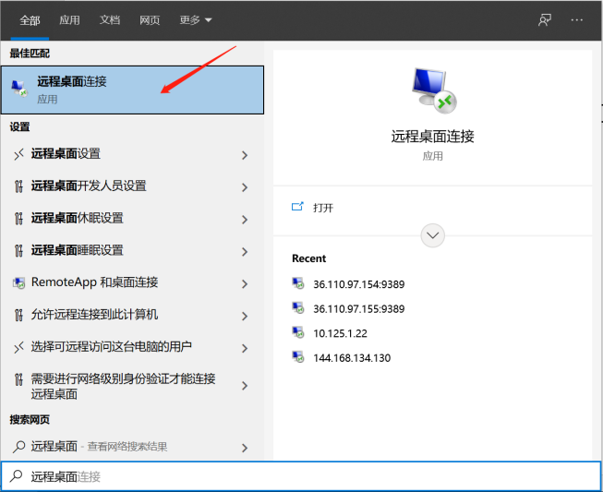
2. 输入IP地址“36.110.97.154:9389”，点击“连接”按钮
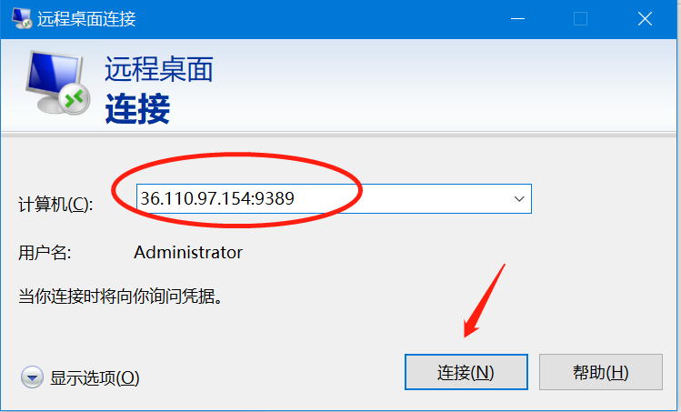
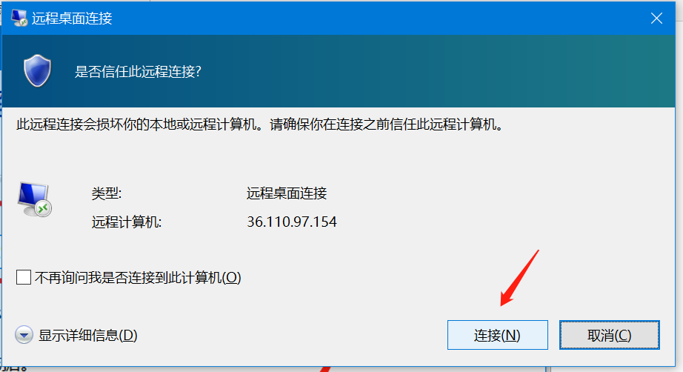
3. 输入用户名和密码后，点击“确定”
用户名：sjtu
密码：icdd!QAZ
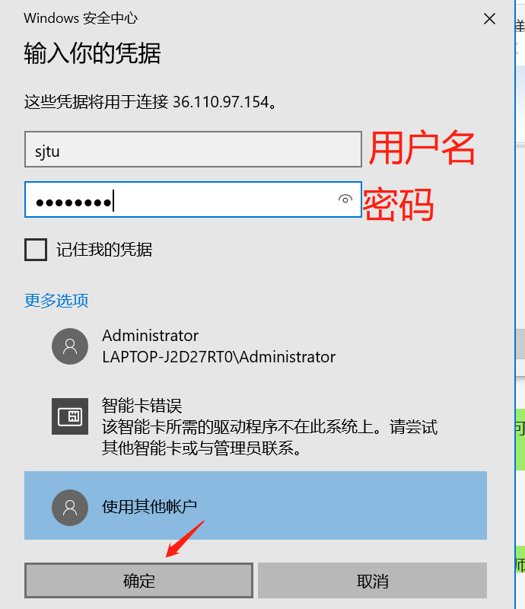
4. 选择“是”；
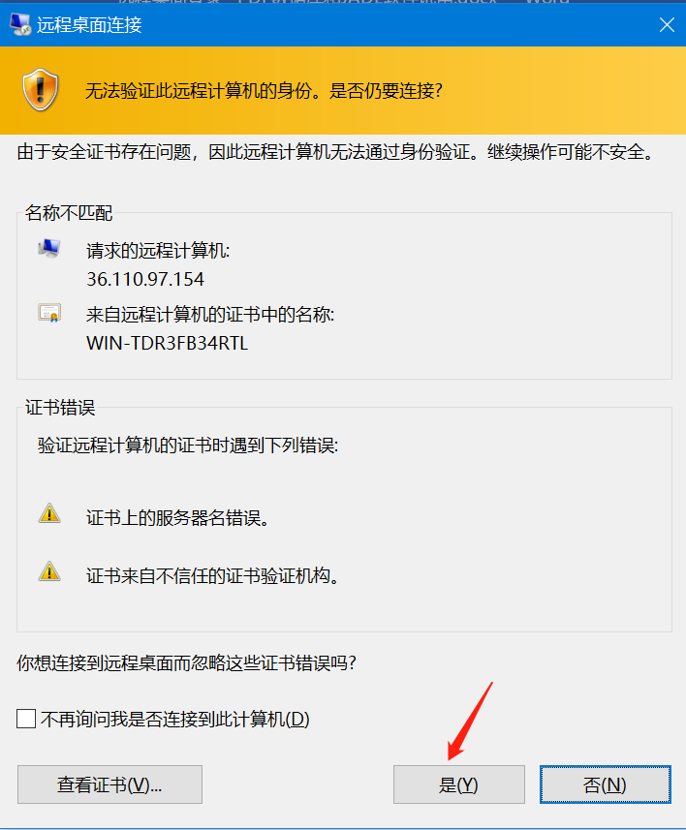
5. 即可链接到远程桌面，双击“PDF-4+ 2021”或“JADE”图标，即可进入相应的界面，开始使用。
6. 提示：需要将待分析的XRD数据拷贝到远程桌面上，再进行相关的分析。

